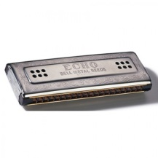 | 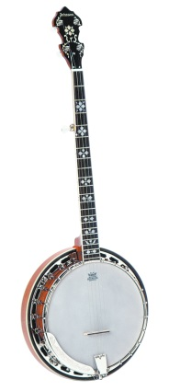 | 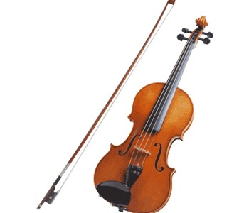 | 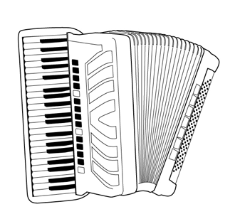
L’harmonica | Le banjo | Le violon | L’accordéon

Les instruments solistes de « Oh Suzanna », Danse traditionnelle des Etats Unis

Relier les quatre instruments solistes à leur famille puis classer les instruments cités en dessous dans leur famille

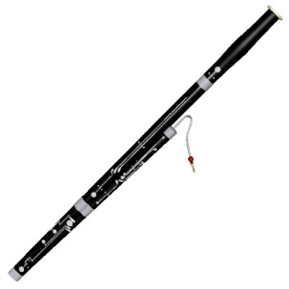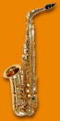  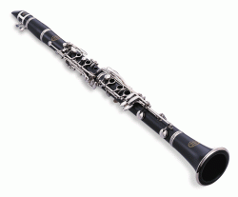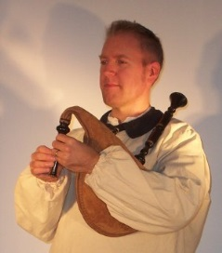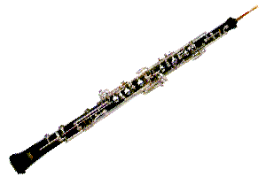 |  |  | 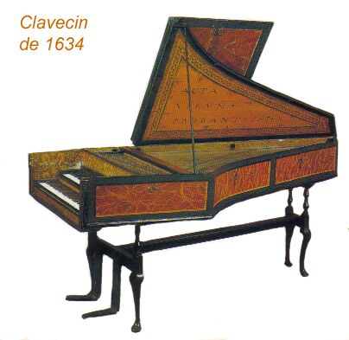 | 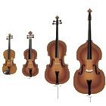
Les instruments à anche(s) |  |  | Les cordes pincées | Les cordes frottées

Guitare – hautbois – Alto – saxophone – clavecin – clarinette – basson – contrebasse – violon – biniou - violoncelle

